

**富士医院医疗设备管理系统**

用户手册

*角色-超级管理员*

Revision Date: 5/26/2020

目 录

简介 4

1. 首页 4

2. 资产管理 5

2.1. 设备 5

2.1.1. 新增设备 6

2.1.2. 更新设备 7

2.1.3. 二维码 8

2.1.4. 生命周期 9

2.2. 合同 10

2.2.1. 新增合同 11

2.2.2. 更新合同 12

2.3. 供应商 13

2.3.1. 新增供应商 14

2.3.2. 更新供应商 15

3. 运维管理 16

3.1. 客户请求 16

3.1.1. 新建请求 17

3.1.2. 派工 18

3.1.3. 择期 19

3.2. 派工单 20

3.2.1. 作业报告 21

3.2.2. 服务凭证 22

3.3. 作业报告 23

3.3.1. 作业报告 24

3.4. 服务凭证 25

3.4.1. 服务凭证 26

4. 报表 27

4.1. 设备绩效报表 27

4.2. 服务绩效报表 28

4.3. 自定义报表 29

4.3.1. 新增报表 30

5. 用户 31

5.1. 审批 32

5.2. 更新 33

5.3. 修改 34

5.4. 新增用户 35

6. 系统设置 36

6.1. 短信 36

6.2. 邮件 36

6.3. 异常设置 37

6.4. 预警时间设置 37

6.5. APP最低版本 37

6.6. 科室管理 38

6.6.1. 修改 39

6.6.2. 新增广播 40

6.7. 广播 41

6.7.1. 修改 42

6.7.2. 新增广播 43

6.8. 系统日志 44

# 简介

超级管理员角色对网页系统进行操作的基本介绍。

# 首页

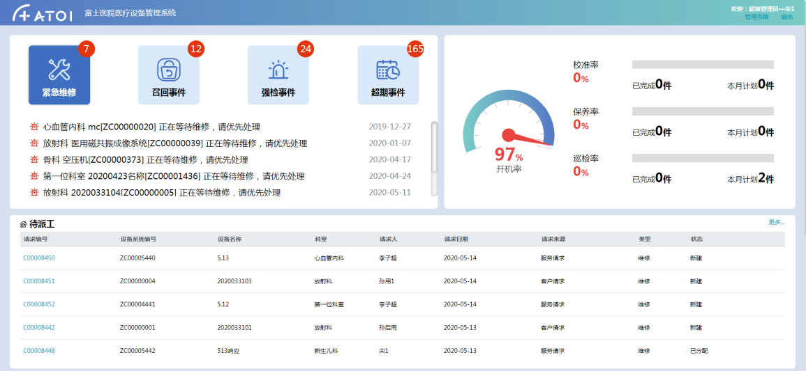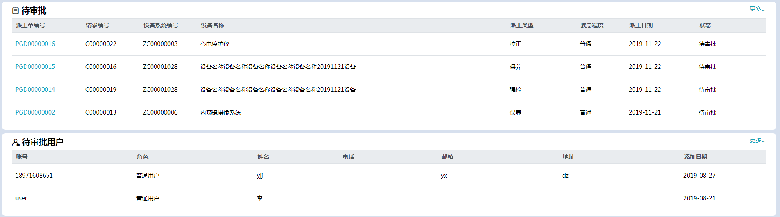

首页用来显示系统的整体状况。

* 左上角循环展示紧急，召回，强检以及超期的请求数量及列表；
* 右上角展示了设备的开机率及计划服务的校正，保养和巡检类型的完成情况；
* 下方三个列表分别显示：待派工的请求列表、待审批的派工单列表及待审批的用户列表。

# 资产管理

## 设备

此页面用来查询/编辑设备信息。

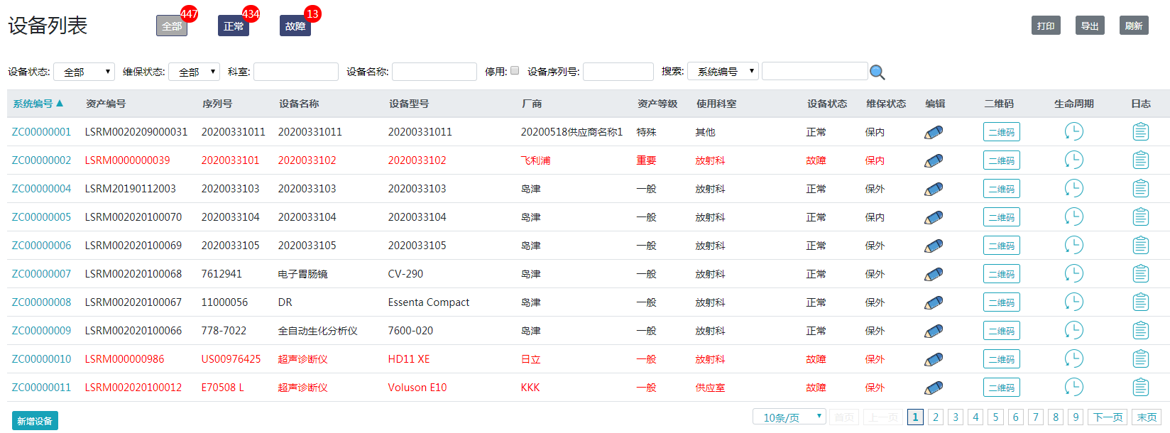

* 点击【http://192.168.18.51/MEMS/Content/img/search.png】图标，根据输入的搜索条件进行搜索；
* 点击系统编号超链接，可以查看该设备的详细信息；
* 点击【http://192.168.18.51/MEMS_Global/Content/img/edit.png】图标，打开更新设备页面，进行设备信息更新；
* 点击【二维码】按钮，打开弹窗，对设备二维码进行查看和打印；
* 点击【】图标，打开系统日志列表查看对应日志修改记录；
* 点击【http://192.168.18.51/MEMS_Global/Content/img/shengmingzhouqi.png】图标，打开生命周期页面，查看设备的生命周期；
* 点击【新增设备】按钮，打开添加设备页面，进行新增设备。
* 点击【打印】按钮，对当前页面进行打印；
* 点击【导出】按钮，对列表数据进行导出到excel文件；
* 点击【刷新】按钮，对当前页面进行刷新操作；

### 新增设备

此页面用来新增添加设备。

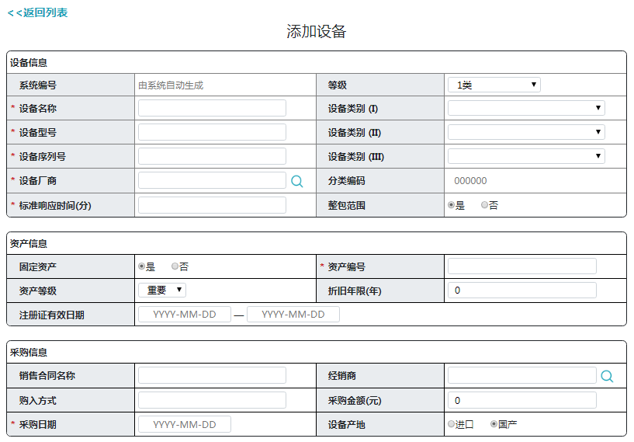

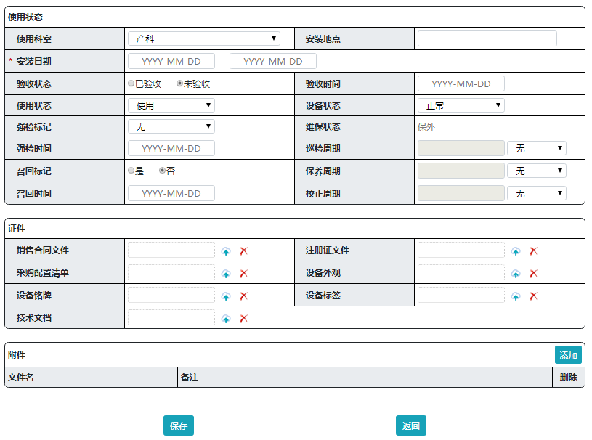

* 点击【保存】按钮，保存设备信息；
* 点击【返回】按钮，返回设备列表；

### 更新设备

此页面用来修改设备信息。

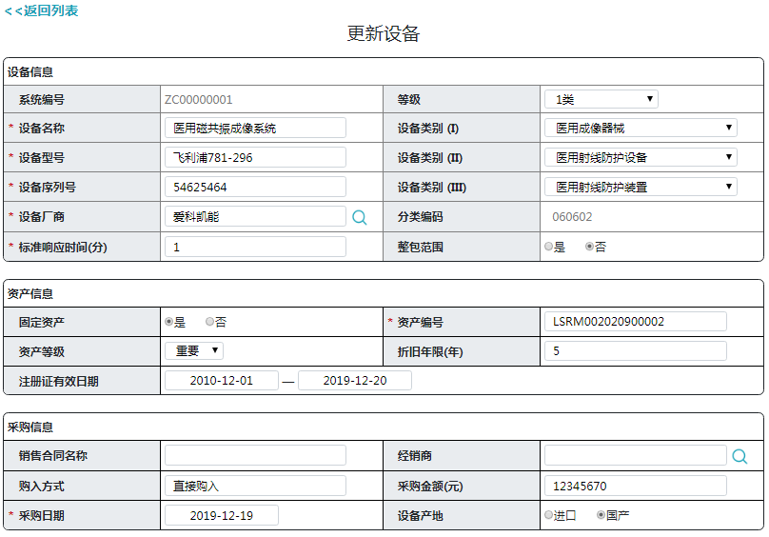

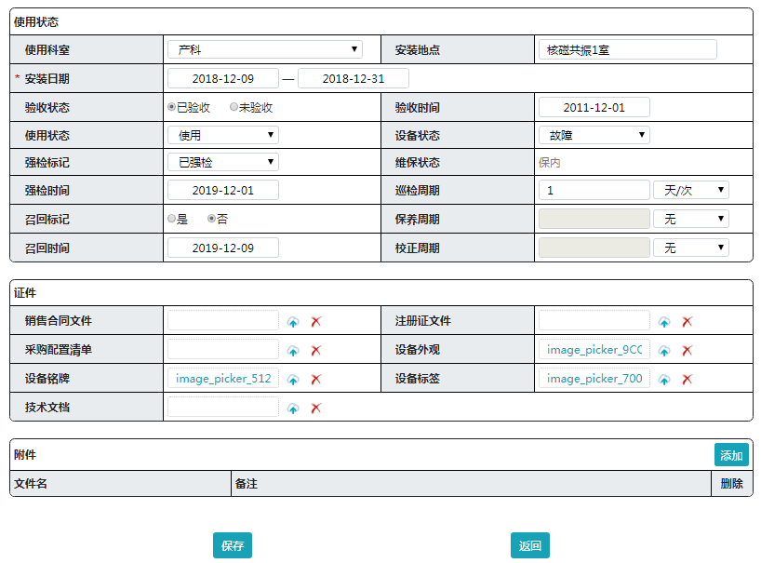

* 点击【保存】按钮，保存设备信息；
* 点击【返回】按钮，返回设备列表；

### 二维码

此弹窗用来打印设备二维码。

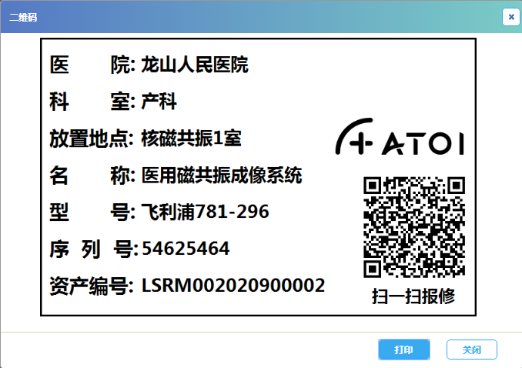

* 点击【打印】按钮, 打印二维码；
* 点击【关闭】按钮, 关闭弹窗；

### 生命周期

此页面用来查看设备的生命周期。

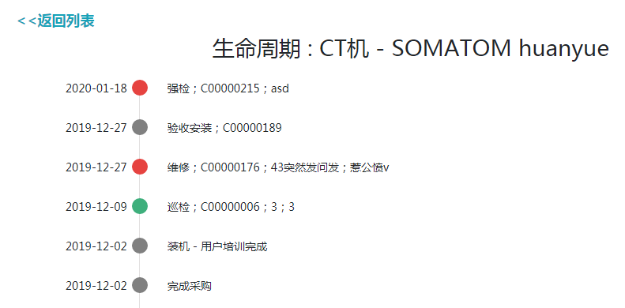

## 合同

此页面用来查询/编辑合同。

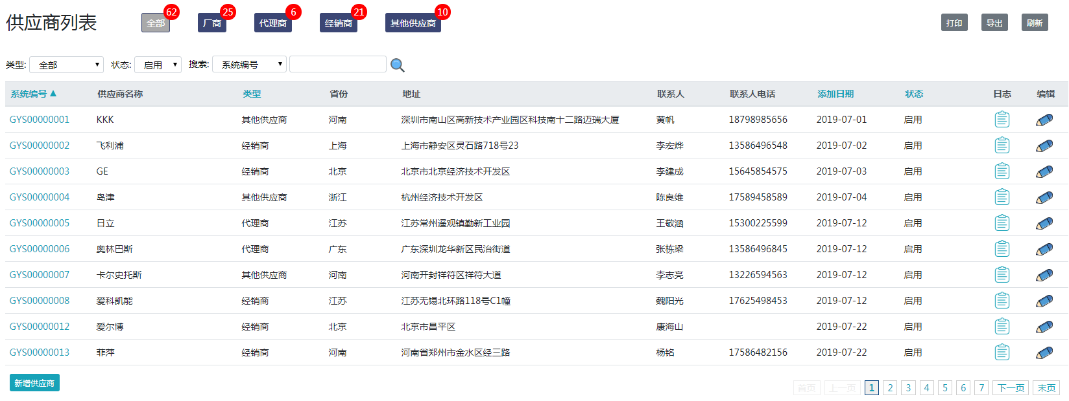

* 点击【http://192.168.18.51/MEMS/Content/img/search.png】图标，根据输入的搜索条件进行搜索；
* 点击系统编号超链接，可以查看该合同的详细信息；
* 点击【http://192.168.18.51/MEMS_Global/Content/img/edit.png】图标，打开更新合同页面，进行合同信息更新；
* 点击【新增合同】按钮，打开添加合同页面，进行新增合同的操作。
* 点击【】图标，打开系统日志列表查看对应日志修改记录；
* 点击【打印】按钮，对当前页面进行打印；
* 点击【导出】按钮，对列表数据进行导出到excel文件；
* 点击【刷新】按钮，对当前页面进行刷新操作；

### 新增合同

此页面用来新增合同。

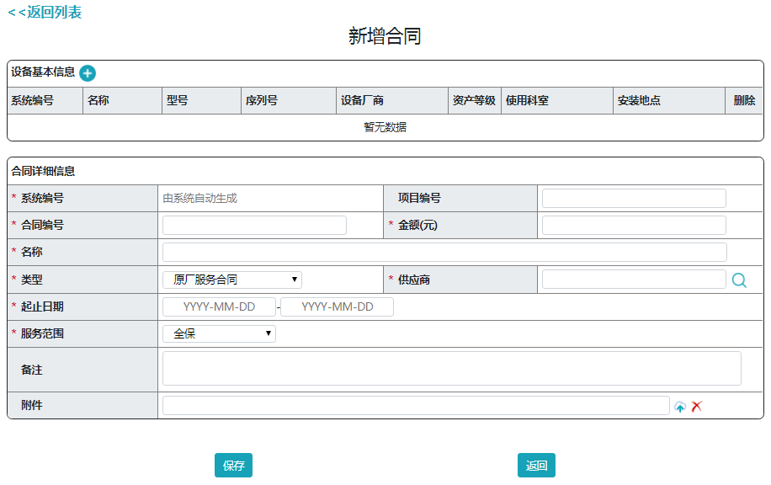

* 点击【保存】按钮，保存合同信息；
* 点击【返回】按钮，返回合同列表；

### 更新合同

此页面用来更新合同信息。

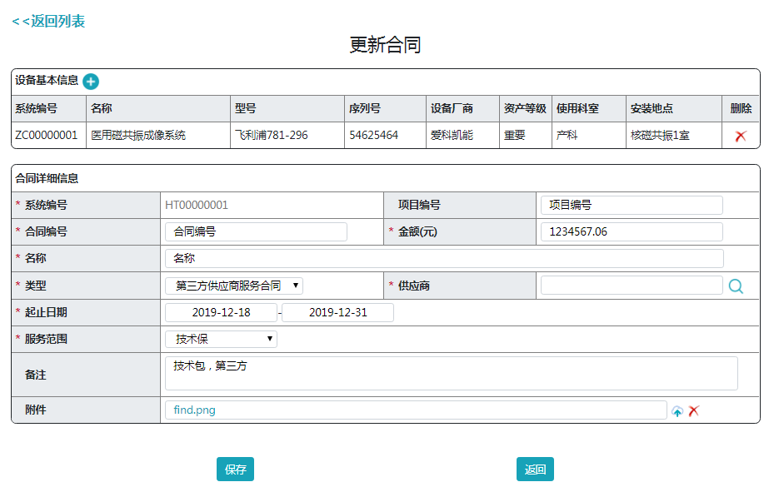

* 点击【保存】按钮，保存合同信息；
* 点击【返回】按钮，返回合同列表；

## 供应商

此页面用来查询/编辑供应商信息。

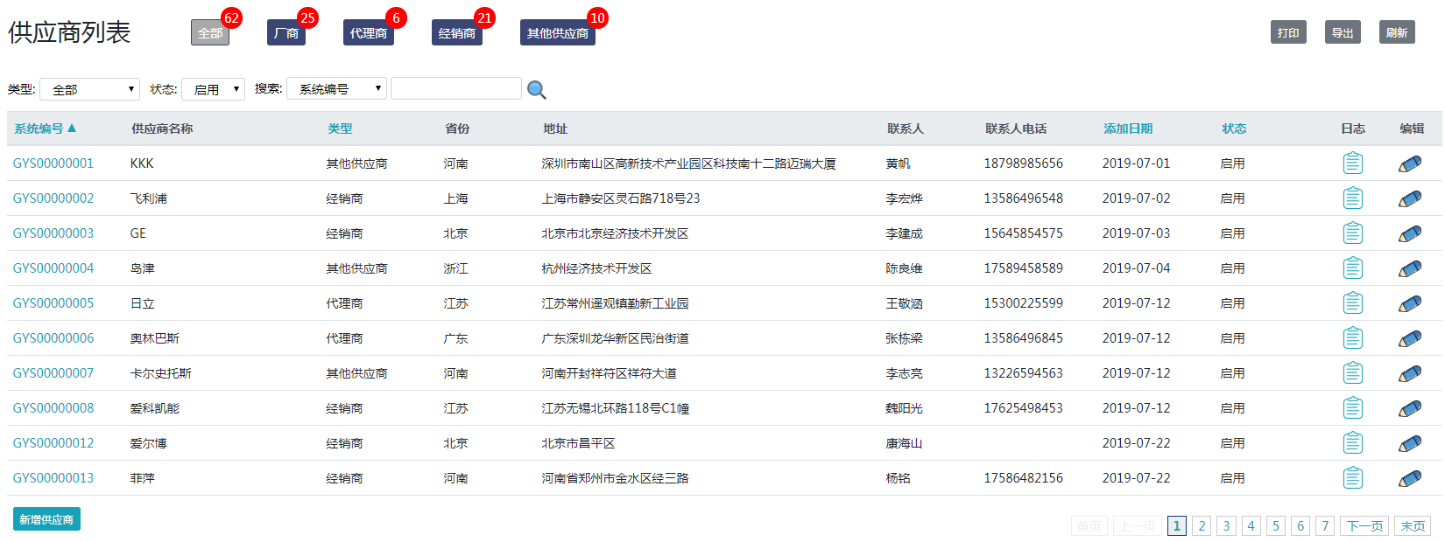

* 点击【http://192.168.18.51/MEMS/Content/img/search.png】图标，根据输入的搜索条件进行搜索；
* 点击系统编号超链接，可以查看该供应商的详细信息；
* 点击【】图标，打开系统日志列表查看对应日志修改记录；
* 点击【http://192.168.18.51/MEMS_Global/Content/img/edit.png】图标，打开更新供应商页面，进行供应商信息更新；
* 点击【新增供应商】按钮，打开添加供应商页面，进行新增供应商的操作。
* 点击【打印】按钮，对当前页面进行打印；
* 点击【导出】按钮，对列表数据进行导出到excel文件；
* 点击【刷新】按钮，对当前页面进行刷新操作；

### 新增供应商

此页面用来新增供应商信息。

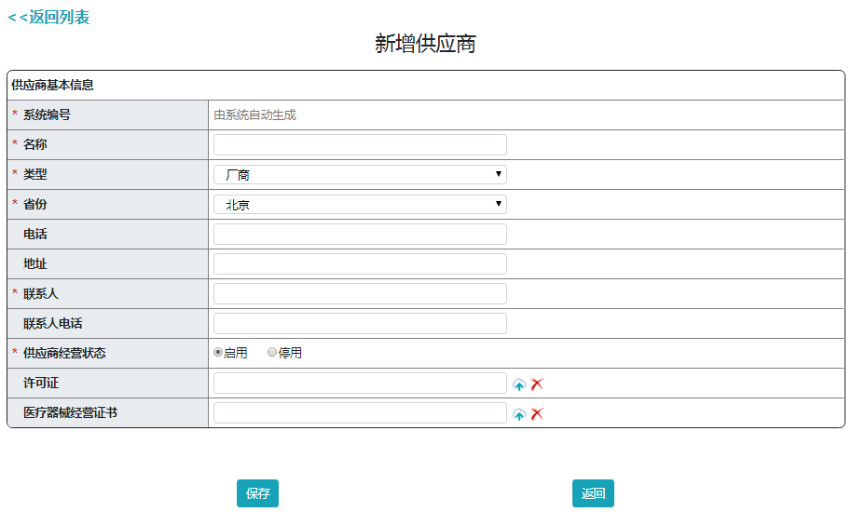

* 点击【保存】按钮，保存供应商信息；
* 点击【返回】按钮，返回供应商列表；

### 更新供应商

此页面用来更新供应商信息。

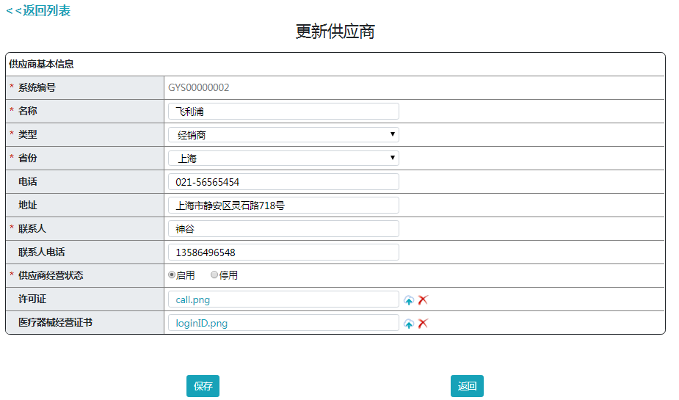

* 点击【保存】按钮，保存供应商信息；
* 点击【返回】按钮，返回供应商列表；

# 运维管理

## 客户请求

此页面用来新建请求/派工/择期。

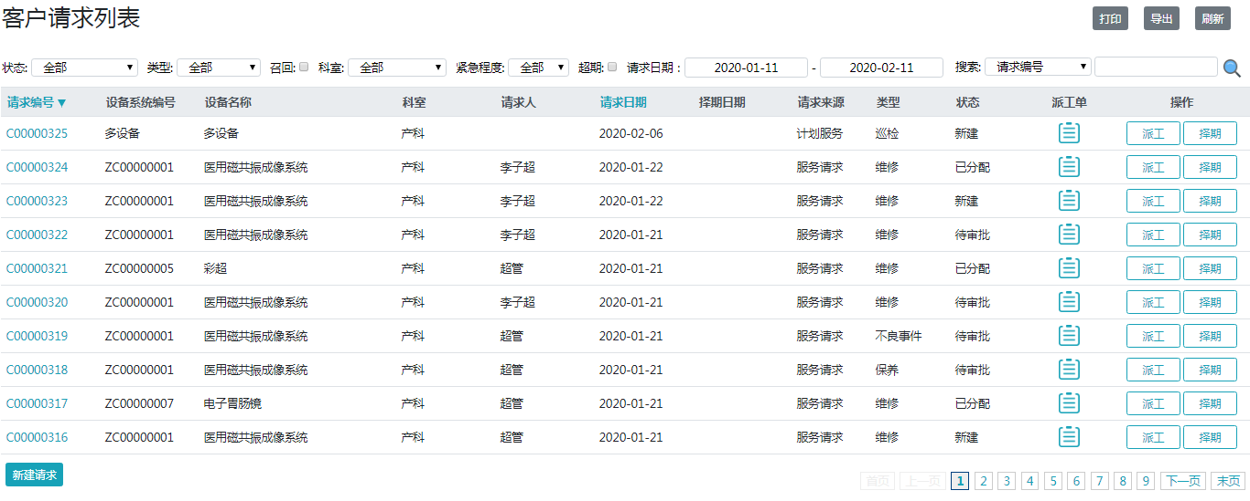

* 点击【http://192.168.18.51/MEMS/Content/img/search.png】图标，根据输入的搜索条件进行搜索；
* 点击请求编号超链接，可以查看该请求的详细信息；
* 点击【】图标，打开派工单列表查看对应编号派工单记录；
* 点击【派工】按钮，打开分配请求页面；
* 点击【择期】按钮，打开择期请求页面；
* 点击【新建请求】按钮，打开请求类型弹窗，选择请求类型创建请求。
* 点击【打印】按钮，对当前页面进行打印；
* 点击【导出】按钮，对列表数据进行导出到excel文件；
* 点击【刷新】按钮，对当前页面进行刷新操作；

### 新建请求

此弹窗用来选择请求类型。

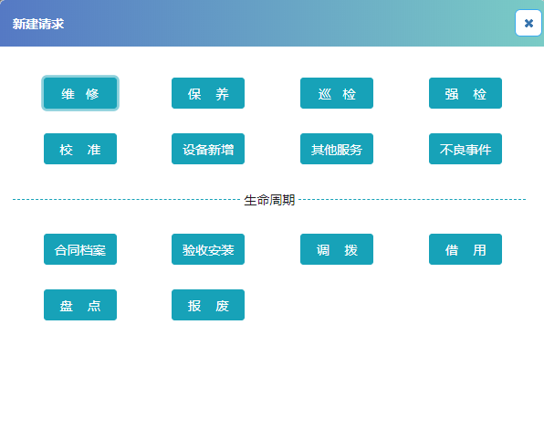

弹窗包含14种请求类型,选择其中一个请求类型进行新建，以维修为例，打开新建请求—维修页面：

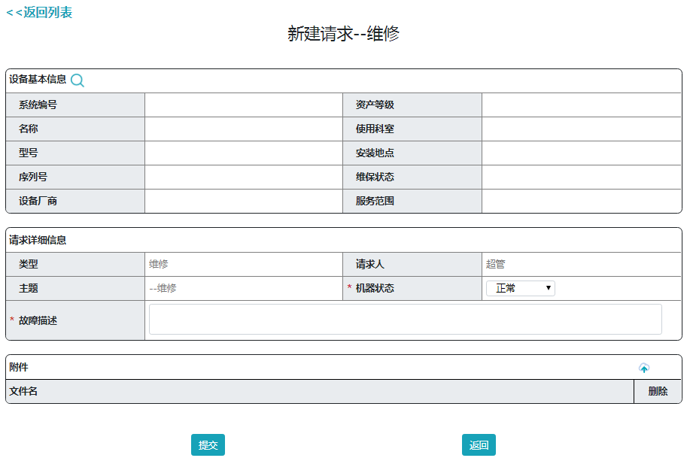

* 点击【提交】按钮，提交新请求；
* 点击【返回】按钮，返回客户请求列表；

### 派工

此页面用来分配请求。

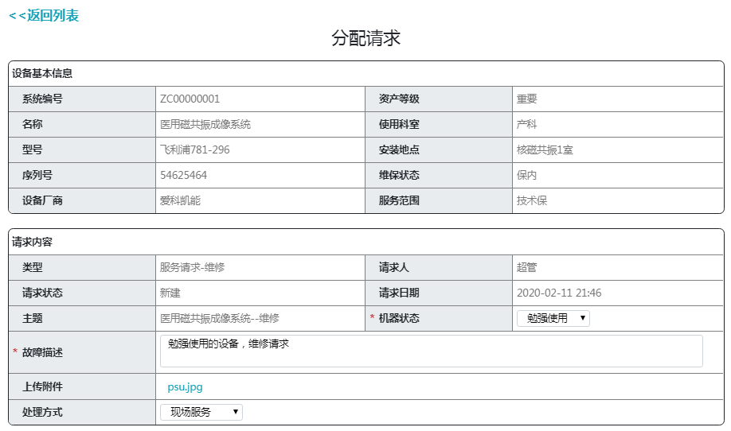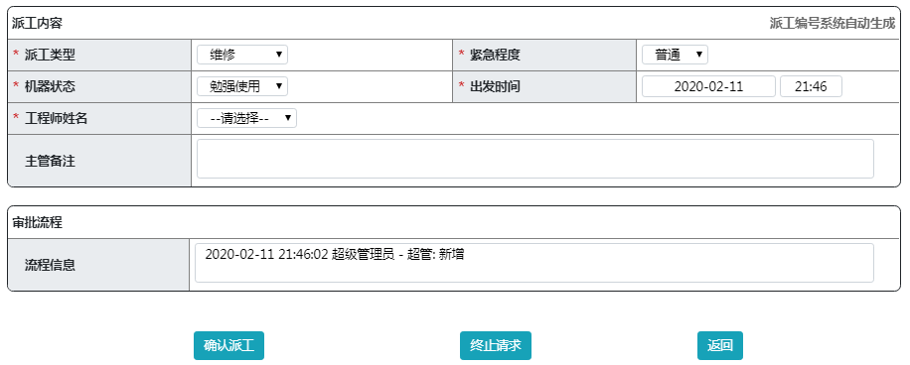

* 点击【确认派工】按钮，对该请求进行派工；
* 点击【终止请求】按钮，对该请求进行终止；
* 点击【返回】按钮，返回客户请求列表；

### 择期

此页面用来对请求进行择期。

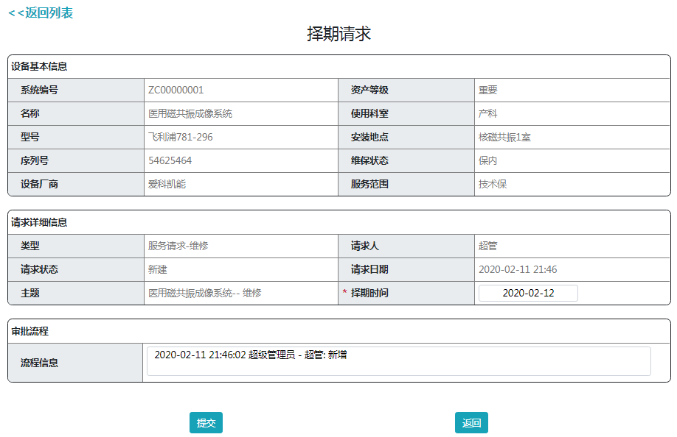

* 点击【提交】按钮，对该请求进行择期提交；
* 点击【返回】按钮，返回客户请求列表；

## 派工单

此页面显示已派工的请求。

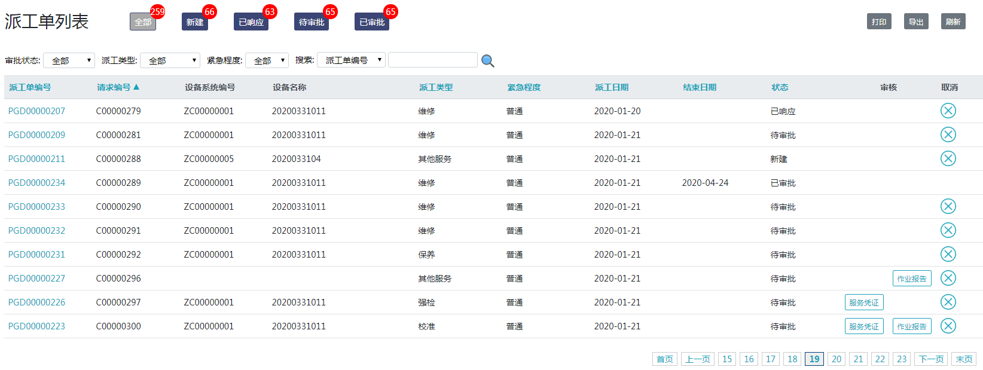

* 点击【http://192.168.18.51/MEMS/Content/img/search.png】图标，根据输入的搜索条件进行搜索；
* 点击派工单编号超链接，可以查看该派工单的详细信息；
* 点击【服务凭证】按钮，打开审批服务凭证页面；
* 点击【作业报告】按钮，打开审批作业报告页面；
* 点击【http://192.168.18.51/MEMS_Global/Content/img/close.png】图标，关闭该派工单；
* 点击【打印】按钮，对当前页面进行打印；
* 点击【导出】按钮，对列表数据进行导出到excel文件；
* 点击【刷新】按钮，对当前页面进行刷新操作；

### 作业报告

此页面用来审批作业报告。(维修作业报告为例)

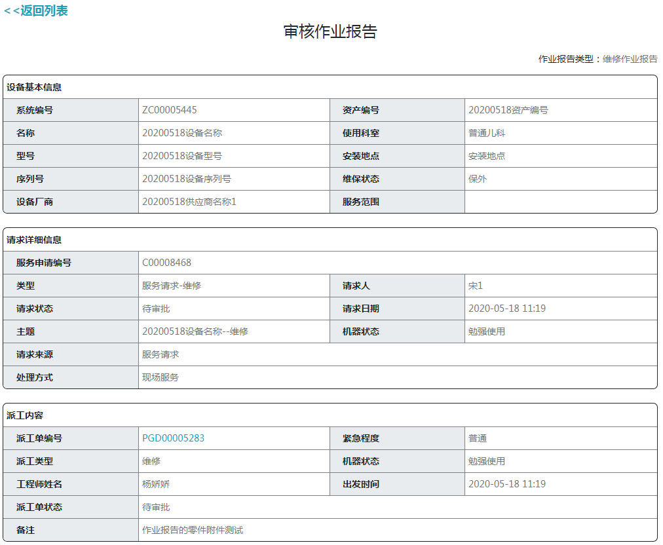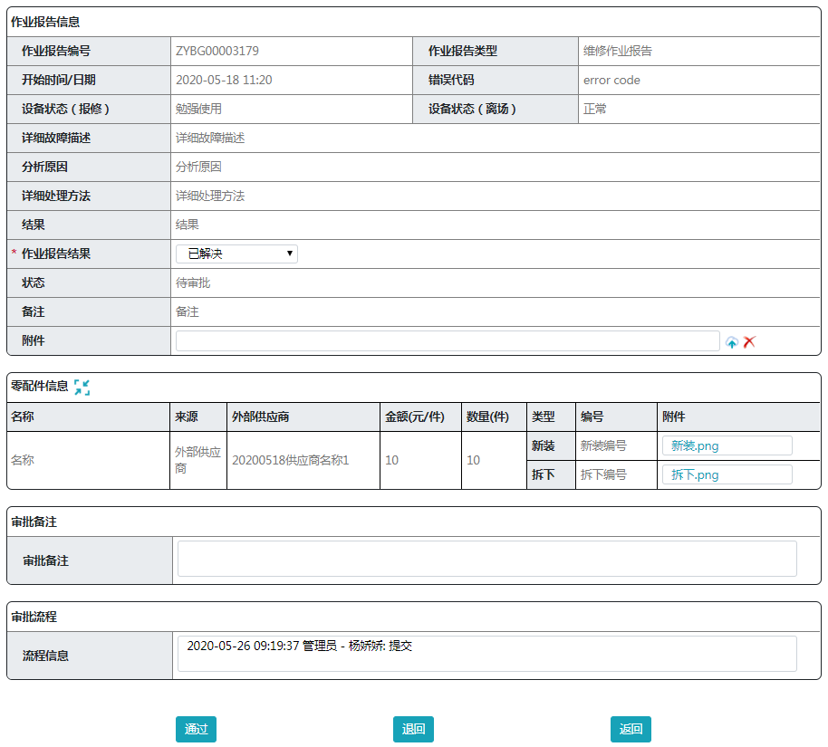

* 点击【通过】按钮，通过该作业报告；
* 点击【退回】按钮，拒绝该作业报告；
* 点击【返回】按钮，返回客户请求列表；

### 服务凭证

此页面用来审批服务凭证。

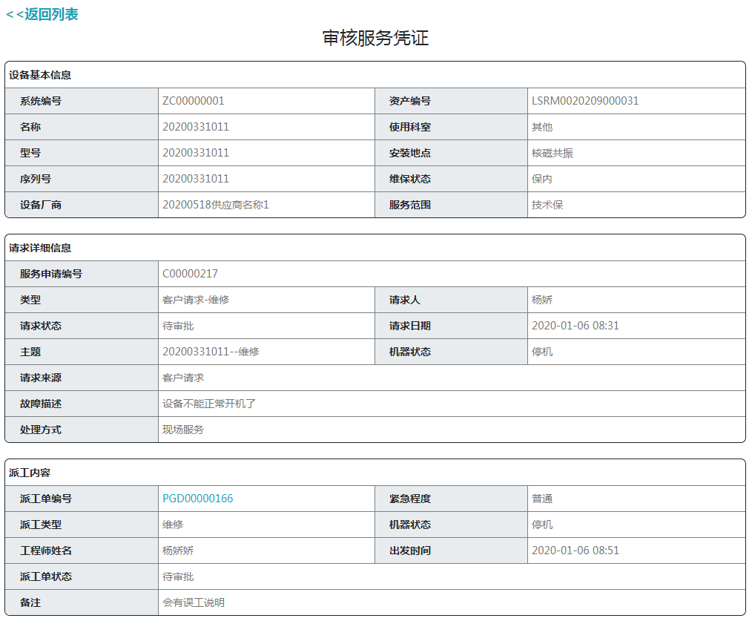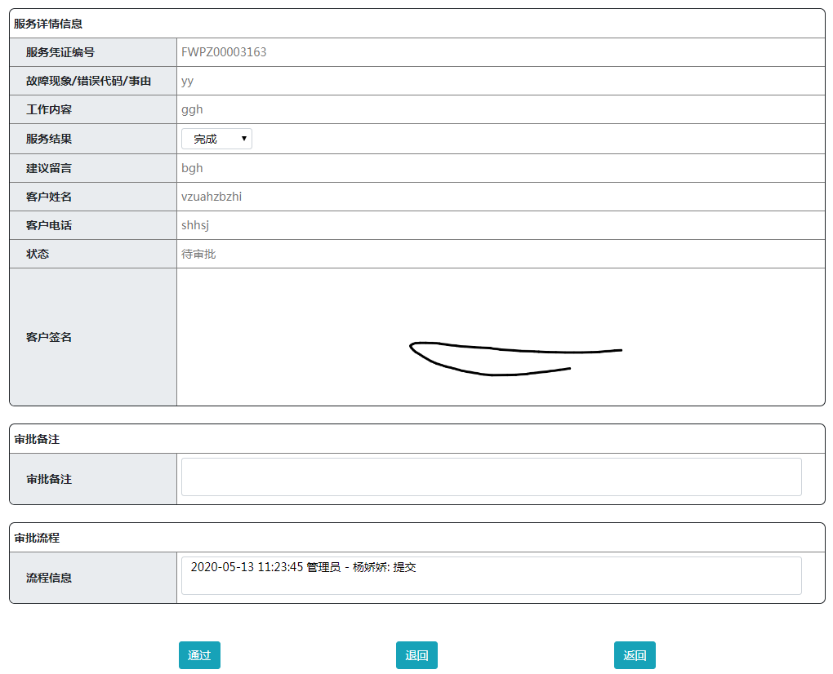

* 点击【通过】按钮，通过该服务凭证；
* 点击【退回】按钮，拒绝该服务凭证；
* 点击【返回】按钮，返回客户请求列表；

## 作业报告

此页面用来审批/查看作业报告。

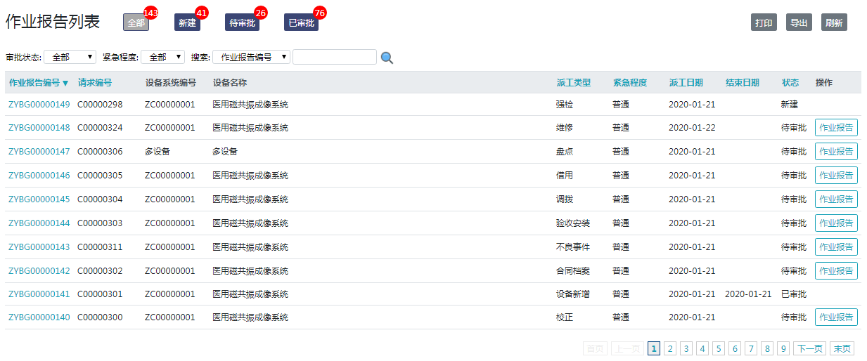

* 点击【http://192.168.18.51/MEMS/Content/img/search.png】图标，根据输入的搜索条件进行搜索；
* 点击作业报告编号超链接，可以查看该派工单的详细信息；
* 点击【作业报告】按钮，打开审批作业报告页面；
* 点击【http://192.168.18.51/MEMS_Global/Content/img/close.png】图标，关闭该派工单；
* 点击【打印】按钮，对当前页面进行打印；
* 点击【导出】按钮，对列表数据进行导出到excel文件；
* 点击【刷新】按钮，对当前页面进行刷新操作；

### 作业报告

此页面用来审批作业报告。(维修作业报告为例)



* 点击【通过】按钮，通过该作业报告；
* 点击【退回】按钮，拒绝该作业报告；
* 点击【返回】按钮，返回客户请求列表；

## 服务凭证

此页面用来审批/查看服务凭证。

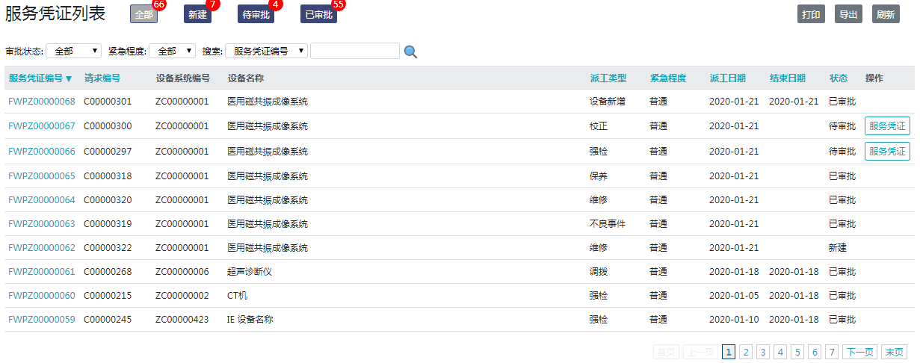

* 点击【http://192.168.18.51/MEMS/Content/img/search.png】图标，根据输入的搜索条件进行搜索；
* 点击服务凭证编号超链接，可以查看该服务凭证的详细信息；
* 点击【服务凭证】按钮，打开审批服务凭证页面；
* 点击【打印】按钮，对当前页面进行打印；
* 点击【导出】按钮，对列表数据进行导出到excel文件；
* 点击【刷新】按钮，对当前页面进行刷新操作；

### 服务凭证

此页面用来审批/查看服务凭证。



* 点击【通过】按钮，通过该服务凭证；
* 点击【退回】按钮，拒绝该服务凭证；
* 点击【返回】按钮，返回客户请求列表；

# 报表

## 设备绩效报表

此页面用来查看有关设备的各种类型报表，点击对应图标进行查看报表。

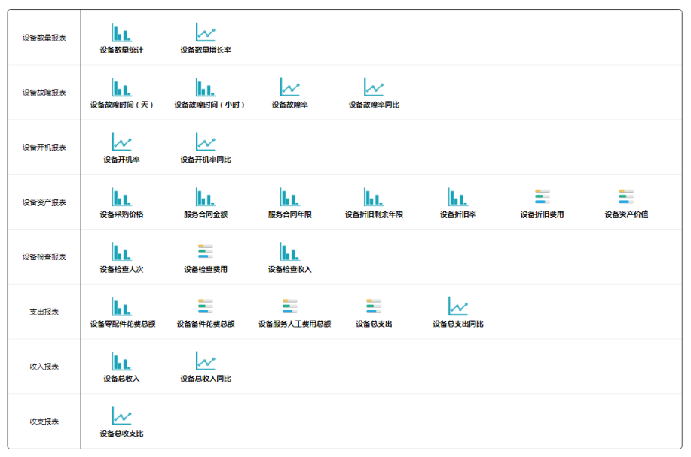

设备数量按厂商分布为例：

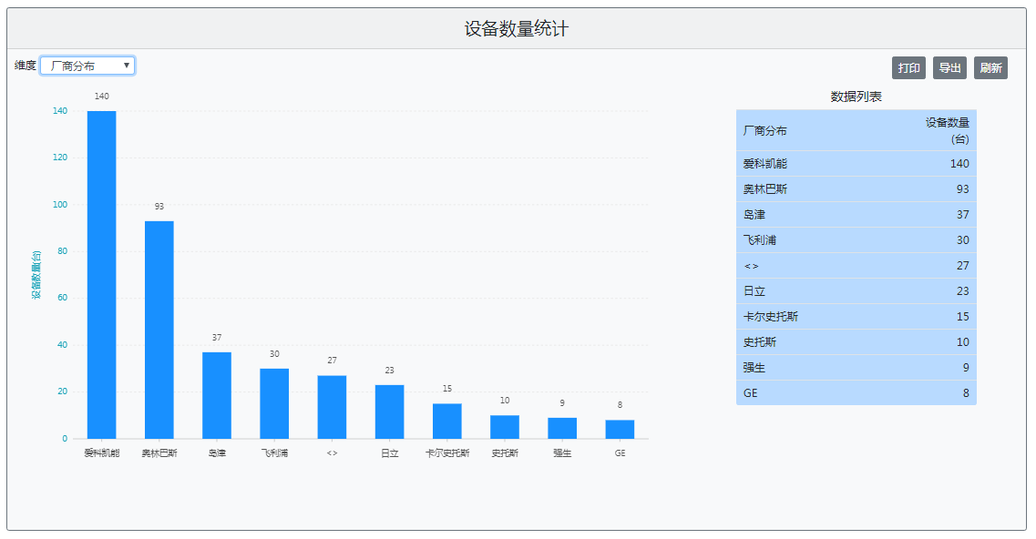

## 服务绩效报表

此页面用来查看有关服务的各种类型报表，点击对应图标进行查看报表信息。

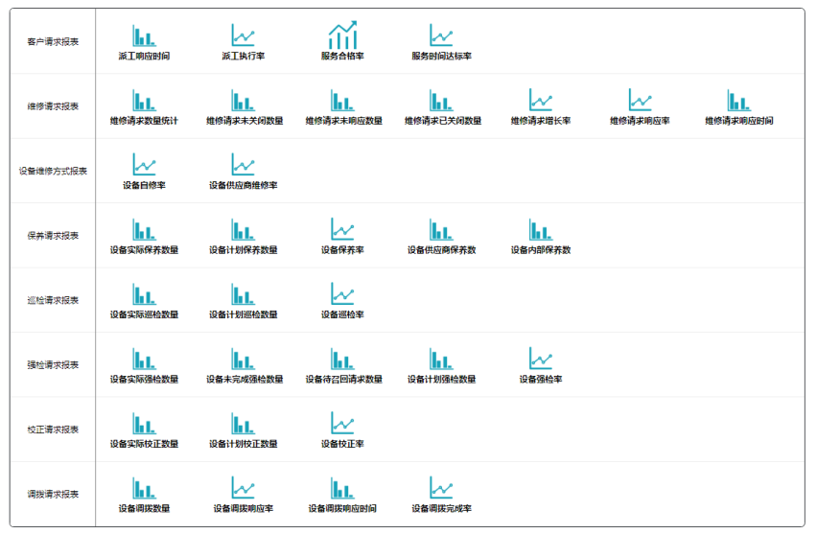

维修请求数量统计按资产类型分类为例：

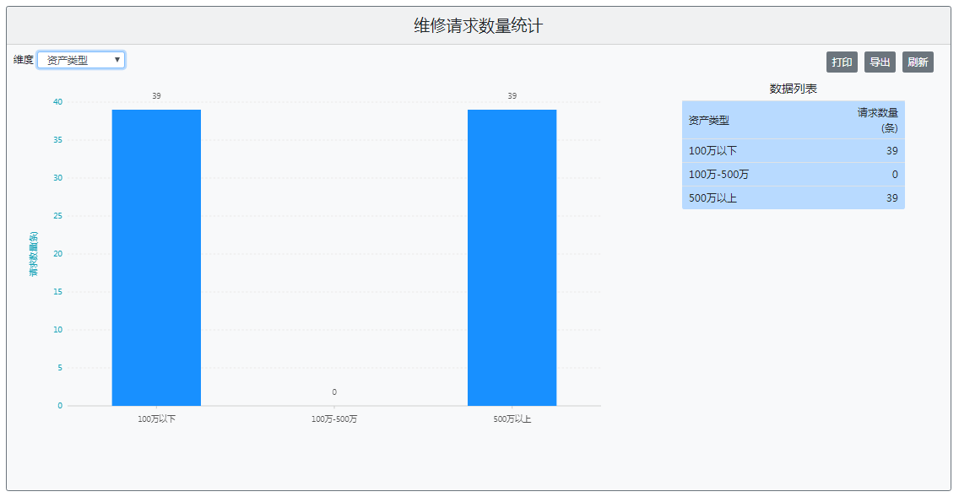

## 自定义报表

此页面用来编辑/查看自定义报表。

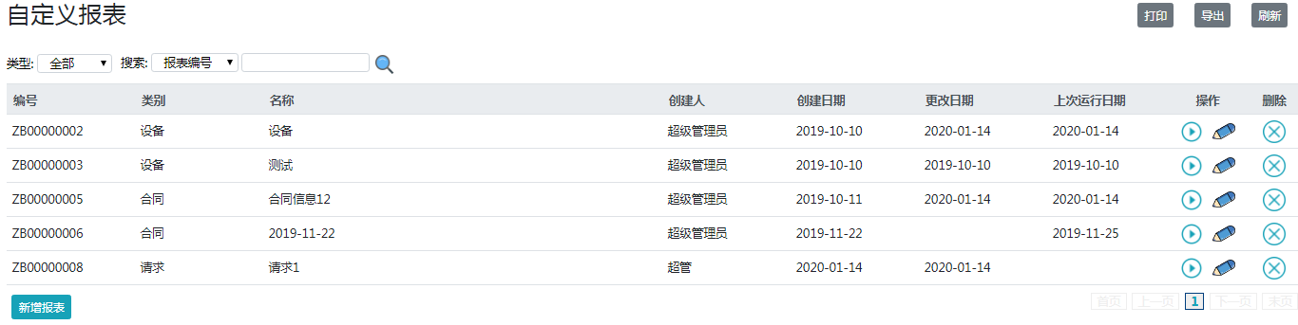

* 点击【http://192.168.18.51/MEMS/Content/img/search.png】图标，根据输入的搜索条件进行搜索；
* 点击【http://192.168.18.51/MEMS_Global/Content/img/run.png】图标，导出该报表信息；
* 点击【http://192.168.18.51/MEMS_Global/Content/img/edit.png】按钮，编辑该报表信息；
* 点击【】按钮，删除该报表；
* 点击【新增报表】按钮，根据类型新增报表；
* 点击【打印】按钮，对当前页面进行打印；
* 点击【导出】按钮，对列表数据进行导出到excel文件；
* 点击【刷新】按钮，对当前页面进行刷新操作；

### 新增报表

此弹窗用来显示报表类型。

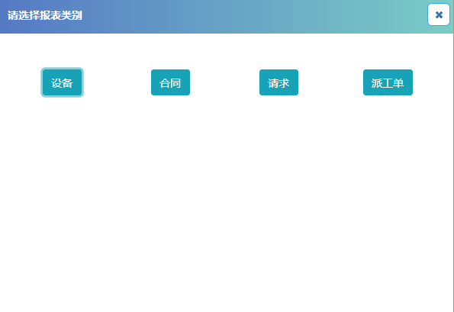

以新增设备报表为例，打开设备报表弹窗：

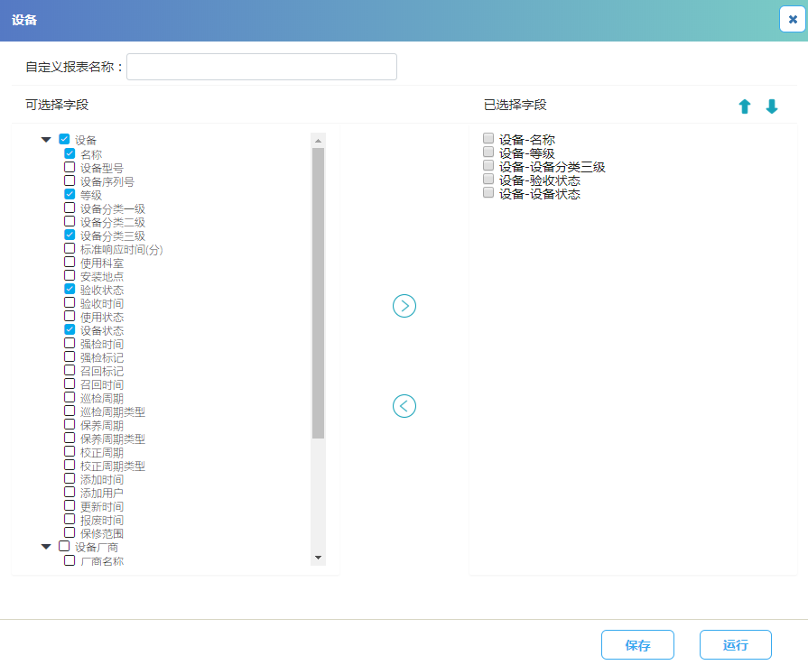

* 点击【保存】按钮，对新增报表进行保存操作，
* 点击【运行】按钮，对新增报表进行导出操作。

# 用户

此页面显示为用户列表信息。

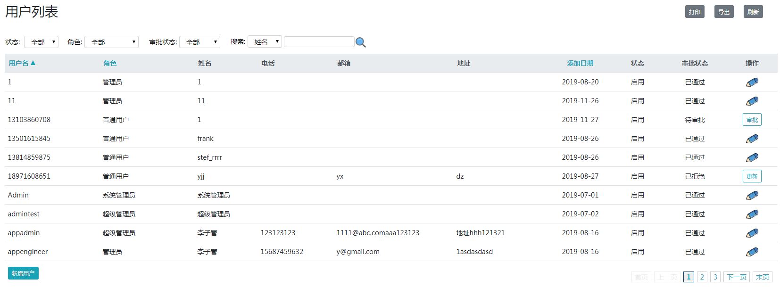

* 点击【http://192.168.18.51/MEMS/Content/img/search.png】图标，根据输入的搜索条件进行搜索；
* 点击【http://192.168.18.51/MEMS_Global/Content/img/edit.png】按钮，修改该用户信息；
* 点击【审批】按钮，审批该用户；
* 点击【更新】按钮，对已拒绝的用户进行更新；
* 点击【打印】按钮，对当前页面进行打印；
* 点击【导出】按钮，对列表数据进行导出到excel文件；
* 点击【刷新】按钮，对当前页面进行刷新操作；

## 审批

该弹窗用来审批用户，

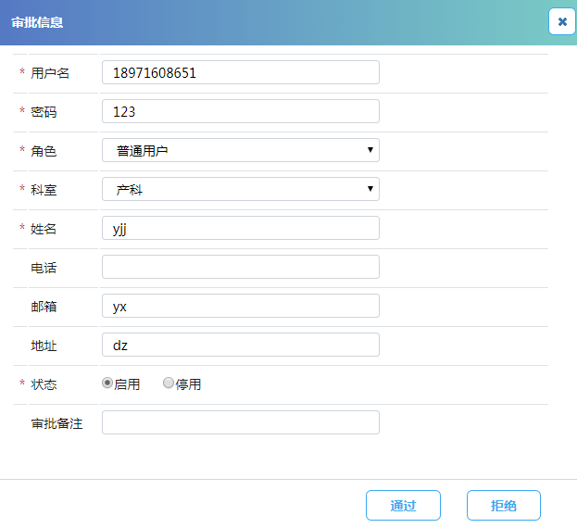

* 点击【通过】按钮，对用户进行审批通过操作；
* 点击【拒绝】按钮，对用户进行审批拒绝操作；

## 更新

该弹窗用来更新被拒绝用户，

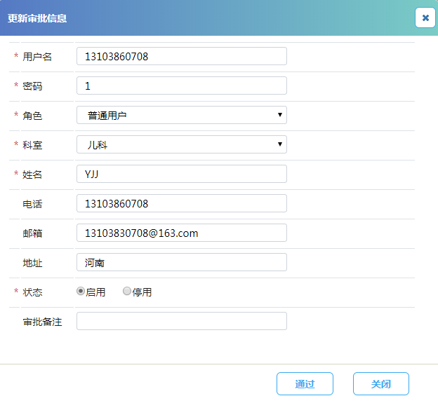

* 点击【通过】按钮，对用户进行更新审批通过操作；
* 点击【关闭】按钮，对用户进行审批拒绝操作；

## 修改

此弹窗用来编辑用户信息。

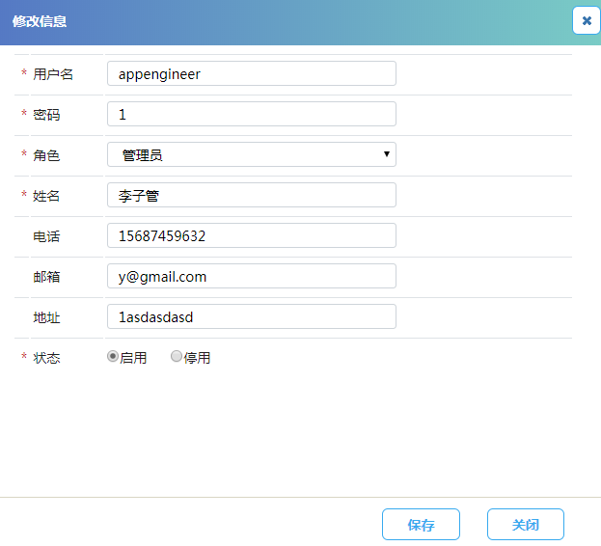

* 点击【保存】按钮，对用户修改信息进行保存操作；
* 点击【关闭】按钮，关闭弹窗；

## 新增用户

此页面用来新增用户。

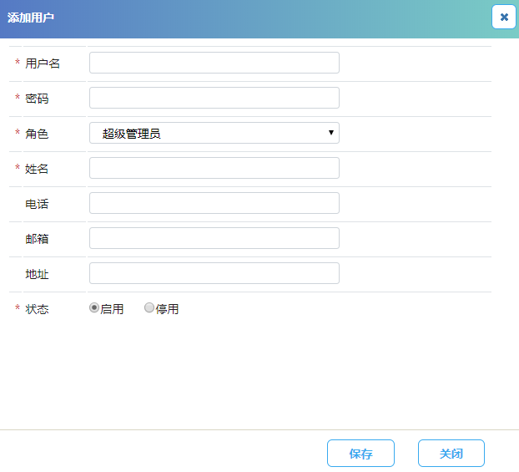

【保存】按钮，对用户新增信息进行保存操作。

【关闭】按钮，关闭弹窗。

# 系统设置

## 短信

此页面用来进行短信设置。

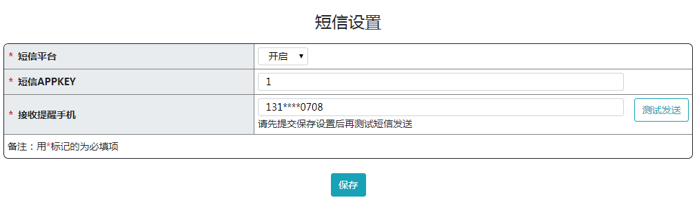

点击【测试发送】按钮：进行测试短信的发送。

点击【保存】按钮：对信息进行保存操作。

## 邮件

此页面用来进行邮箱设置。

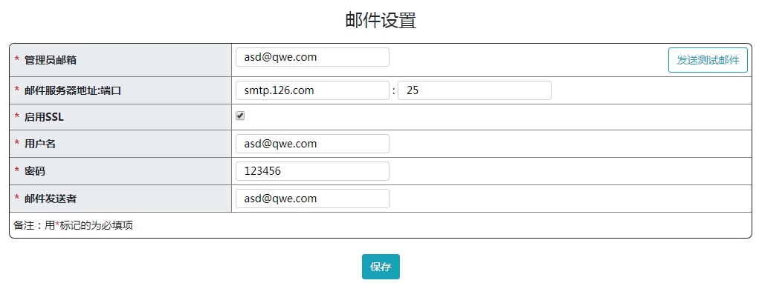

（参数仅供参考）

【发送测试邮件】按钮：发送测试邮件。

【保存】按钮：保存邮件设置。

## 异常设置

此页面用来进行错误信息设置。

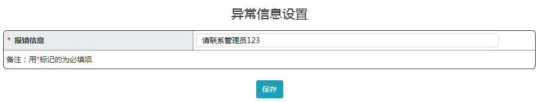

【保存】按钮：保存错误信息设置。

## 预警时间设置

此页面用来进行预警时间信息设置。

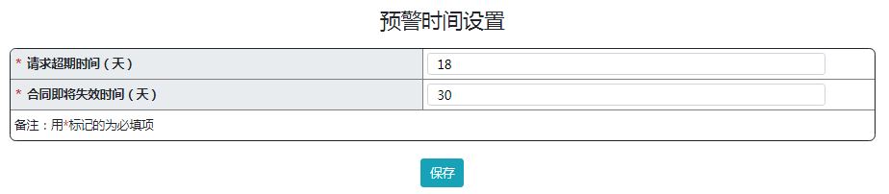

【保存】按钮：保存预警时间信息设置。

## APP最低版本

此页面用来设置APP版本。

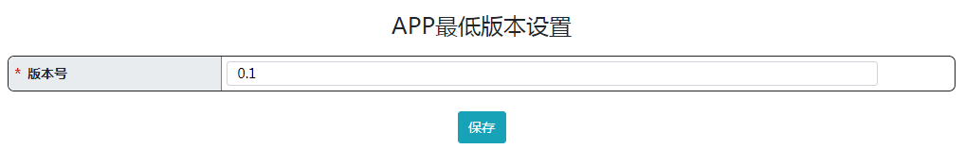

【保存】按钮：保存APP版本设置。

## 科室管理

此页面用来编辑/查看科室。

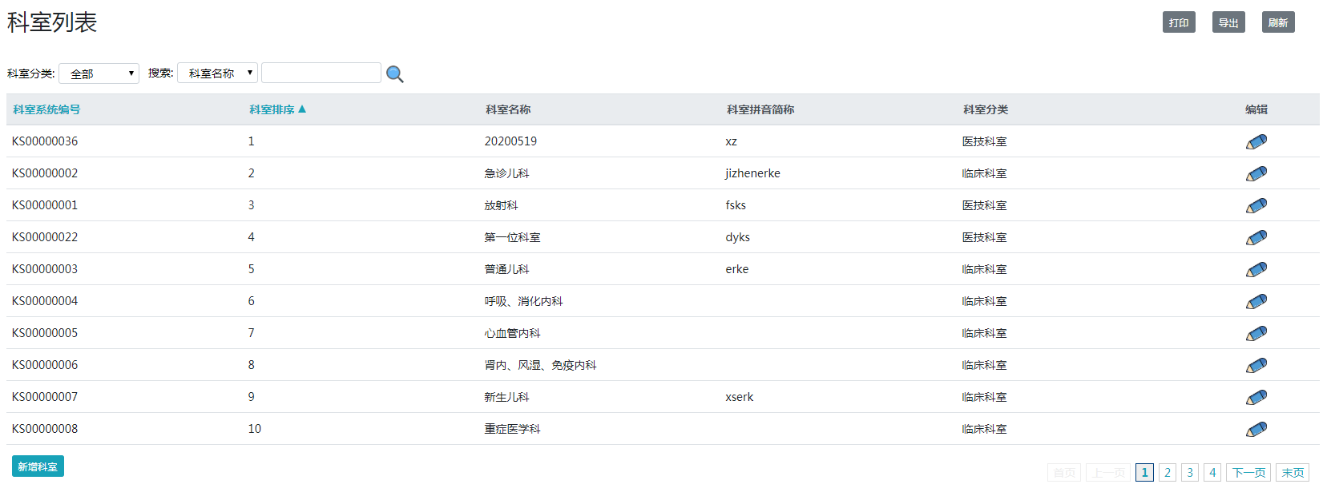

* 点击【http://192.168.18.51/MEMS/Content/img/search.png】图标，根据输入的搜索条件进行搜索；
* 点击【http://192.168.18.51/MEMS_Global/Content/img/edit.png】按钮，修改科室信息；
* 点击【新增科室】按钮，新增科室信息；
* 点击【打印】按钮，对当前页面进行打印；
* 点击【导出】按钮，对列表数据进行导出到excel文件；
* 点击【刷新】按钮，对当前页面进行刷新操作；

### 修改

此弹窗用来修改广播信息。

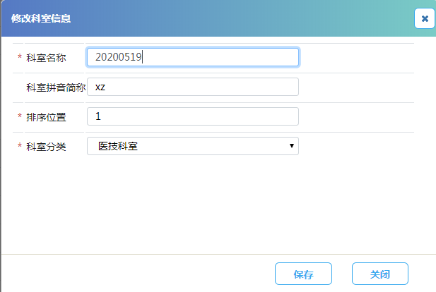

* 点击【保存】按钮，对修改的广播进行保存操作；
* 点击【关闭】按钮，关闭弹窗，返回列表页面。

### 新增广播

此弹窗用来添加广播信息。

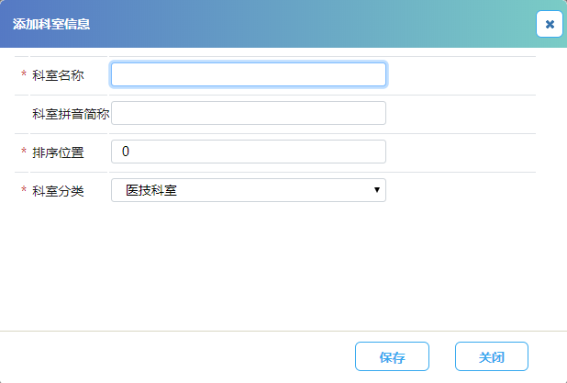

* 点击【保存】按钮，对添加的广播进行保存操作；
* 点击【关闭】按钮，关闭弹窗，返回列表页面。

## 广播

此页面用来编辑/查看广播。

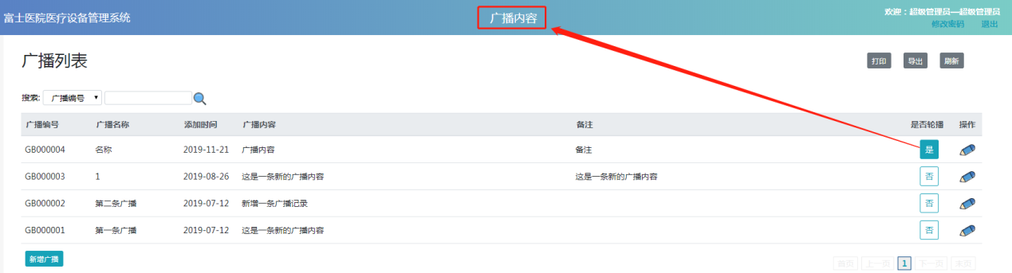

* 点击【http://192.168.18.51/MEMS/Content/img/search.png】图标，根据输入的搜索条件进行搜索；
* 点击【http://192.168.18.51/MEMS_Global/Content/img/edit.png】按钮，修改广播信息；
* 点击【是】/【否】按钮，设置广播是否轮播；
* 点击【新增广播】按钮，新增广播信息；
* 点击【打印】按钮，对当前页面进行打印；
* 点击【导出】按钮，对列表数据进行导出到excel文件；
* 点击【刷新】按钮，对当前页面进行刷新操作；

### 修改

此弹窗用来修改广播信息。

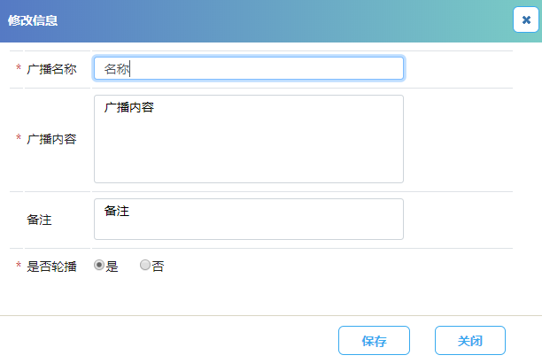

* 点击【保存】按钮，对修改的广播进行保存操作；
* 点击【关闭】按钮，关闭弹窗，返回列表页面。

### 新增广播

此弹窗用来添加广播信息。

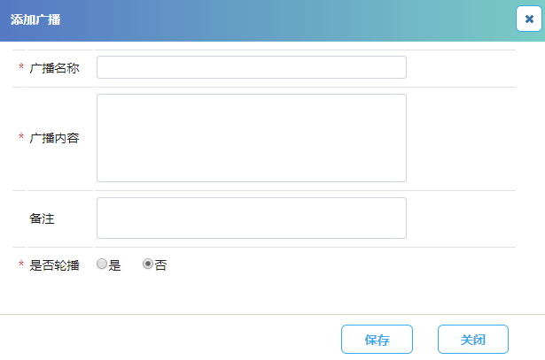

* 点击【保存】按钮，对添加的广播进行保存操作；
* 点击【关闭】按钮，关闭弹窗，返回列表页面。

## 系统日志

此页面用开查看对设备、合同、供应商的编辑操作更新详细记录。

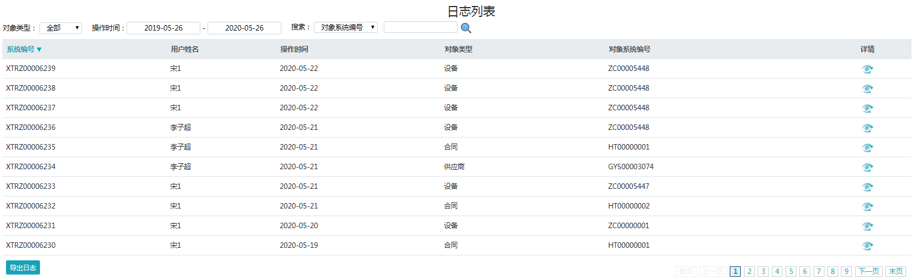

* 点击【http://192.168.18.51/MEMS/Content/img/search.png】图标，根据输入的搜索条件进行搜索；
* 点击【导出日志】按钮，对列表数据进行导出到excel文件；
* 点击【】图标，打开日志详细信息弹窗：

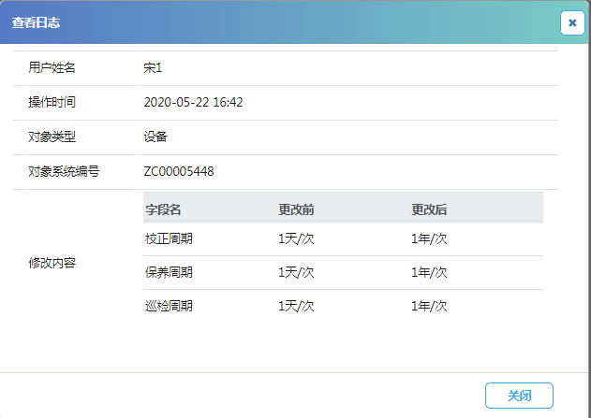

查看日志弹窗，查看编辑操作修改的详细信息。